海大機車共乘

需求規格文件

|  |  |
| --- | --- |
| 專案名稱 | 海大機車共乘 go |
| 撰寫日期 | 2019/10/15 ~ |
| 發展者 | 葉智竣  康致瑋 林立衡  黃炫峰 廖裕德 洪商程  韋彥安 |

**版次變更記錄**

|  |  |  |
| --- | --- | --- |
| 版次 | 變更項目 | 變更日期 |
| 1.0 | Use Case、Outline | 2019/10/4 |
| 1.1 | P.3目錄 1~4點 | 2019/10/16 |
| 1.2 | 報告結束後修改不足地方 | 2019/10/18 |
| 1.3 | 根據老師建議修改功能需求與Use case | 2019/11/11 |
|  |  |  |

(版本紀錄對於文件而言非常重要，請務必於每次改版時修正此紀錄)

目錄

**版次變更記錄 2**

**0.** **接受準則(Acceptance Criteria of this document) 4**

**1.** **系統概述(System Description) 4**

**2.** **操作概念(Operational Concepts) 4**

**3.** **功能需求(Functional Requirements) 4**

**4.** **效能需求(Performance Requirements) 5**

**5.** **使用案例分析(Use Case Analysis) 5**

**6.** **使用者介面分析(User Interface Analysis) 5**

1. 接受準則(Acceptance Criteria of this document)

* Clearly and properly stated (需求需清楚且適當的陳述)
* Complete (需求需完整)
* Consistent with each other (需求之間需維持一致性)
* Uniquely identified (每項需求有明確之識別)
* Appropriate to implement (需求需可被實作)
* Verifiable (需求需可被驗證)

1. 系統概述(System Description)

本海大共乘系統GO的目標是為海大學生實現更便利的交通，同時落實節能減碳，據本團隊發現大部分海大機車族群後座都是空的，並沒有被妥善利用，於是，開發出這個系統，希望可以達到以上目標。

我們提供以下功能:

乘客

* 查詢車主-輸入車主名字可查詢該車主目前狀態、是否有共乘邀請等。
* 輸入、查詢搭乘需求-送出包含搭乘時間、搭乘地點、目的地、可接受之車主條件等資訊的請求，並可查詢歷史要求。
* 瀏覽、回覆要求資訊-查看、回應所有車主提出的請求。

車主

* 發布個人資訊、共乘邀請-車主姓名、聯絡方式、機車照片、可搭乘時間、搭乘地點、可接受目的地等，並可查詢歷史共乘資訊。
* 查詢乘客-車主可輸入條件查詢乘客。
* 查看刊登狀態-車主可查看乘客提出的搭乘請求。
* 回應請求-接受或拒絕請求。
* 標記已被預訂時間-可主動標註其設定之可搭乘時間已有乘客預定。

一般

* 評價系統-乘客和車主於共乘結束可給對方評價。
* 個人基本資料-包括姓名、性別、搭乘地點等。
* 登入模組-驗證帳號真偽。
* 註冊模組-填入帳號密碼，系統給予使用者登入權限。
* 地圖系統-查看、追蹤對方位置。
* 通知-向用戶發出通知。

1. 操作概念(Operational Concepts)

藍旋風跟八三天是非常要好的朋友，由於藍旋風沒有機車，所以小八經常會騎機車載旋風吃飯、出遊。但是自從旋風和小八吵架之後，兩個人就分道揚鑣。正當失去工具人的小八再擔心交通問題時，突然!!!，一則youtube的廣告”找飯店 吹瓦狗 找機車 海大共乘go”吸引了他的注意，於是他馬上下載這個海大共乘的app。

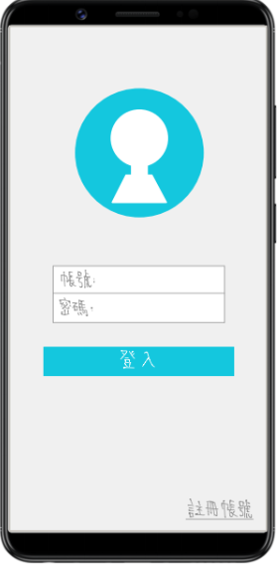

小八點進這個海大共乘APP，首先看到的是一個很簡樸的登入頁面，因為是第一次使用，所以小八點選了右下角的註冊帳號就可以開始註冊了。

當小八看到註冊頁面時感到非常的開心，原來註冊帳號這麼的方便快速，所以小八也很快的登入帳號了。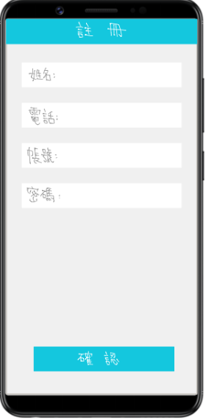

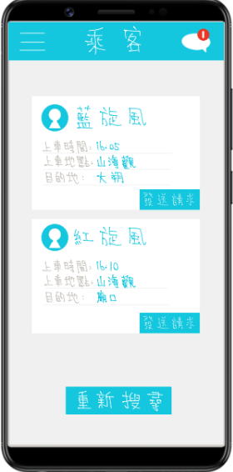

登入後，小八看到許多駕駛刊登的資訊，包含了上車時間以及地點和目的地，也有一個重新搜尋的button可以刷新頁面，正當小八瀏覽的正起勁時，一個熟悉的名字映入眼簾，小八剛好想去大碩補習，於是決定給藍旋風一個合好的機會並發送請求。

小八發出請求後跳出了一個畫面，原來是可以依據小八的搭車地點與目的地發送請求，於是小八就填好資料，並在其他要求裡面填入，幫我帶安全帽，然後發布。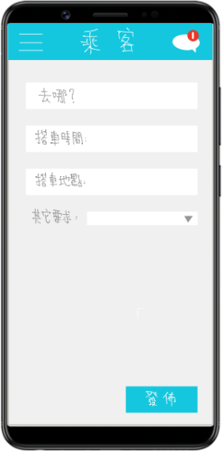

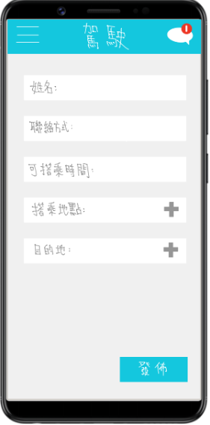

原來小八自從和旋風吵架之後，後座已經很久沒人坐，空虛的旋風也去申請了一個海大共乘go的帳號，希望可以在此找尋摯友，旋風在登入帳號後，點選了發布駕駛資訊，並填入了姓名、聯絡方式、可搭乘時間、搭乘地點、目的地，並發布資訊，等待迷途羔羊上鉤。

布登~ 旋風收到了來自八三天的請求，請求內容包含了上車時間、地點、目的地以及其他要求。旋風終於找到了破冰的機會了，馬上按了打勾，然後商城雞蛋糕是甚麼鬼，案叉叉。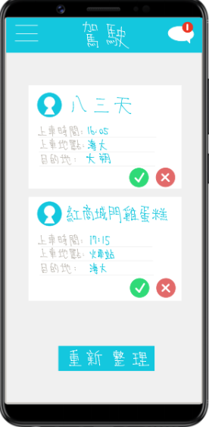

終於，旋風又再一次的載著小八出現在基隆市區，經過了短短3分鐘的車程，兩人也不計前嫌的重歸舊好，給了彼此五顆星的評價。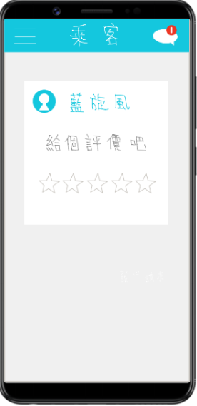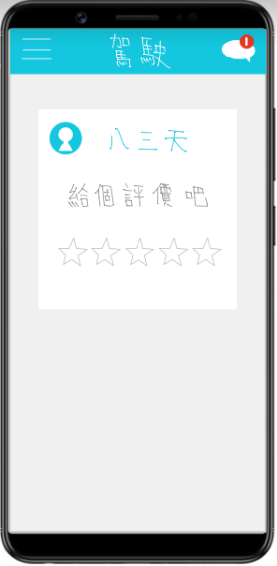

1. 功能需求(Functional Requirements)

|  |  |  |
| --- | --- | --- |
| 功能編號 | 功能名稱 | 功能說明 |
| 註冊(Register) | | |
| NTG-FR-RI-01 | 註冊帳號 | 系統提供輸入欄位，欄位包括帳號、密碼、確認密碼、選擇身分，使用者填入對應資料建立帳戶，系統給予使用者登入權限。 |
| NTG-FR-RI-02 | 填寫資料(車主/乘客) | 系統提供輸入欄位，包括姓名、性別、車號、駕照圖檔。 |
| 一般功能(General) | | |
| NTG-FR-GN-01 | 登入 | 輸入帳密 |
| NTG-FR-GN-02 | 登出 | 使用者可以登出帳號。 |
| NTG-FR-GN-03 | 地圖 | 查看、追蹤對方位置 |
| NTG-NR-GN-04 | 通知 | 跳出請求回應 |
| 乘客功能(Passenger) | | |
| NTG-FR-PA-01 | 查詢車主 | 輸入條件查詢車主 |
| NTG-FR-PA-02 | 提出共乘要求 | 向有刊登資訊的車主提出要求 |
| NTG-FR-PA-03 | 刊登乘客請求 | 發出請求資訊 |
| NTG-FR-PA-04 | 瀏覽要求狀態 | 查看所有車主提出請求的狀況。 |
| NTG-FR-PA-05 | 查看刊登狀態(乘客) | 查看發出請求的狀況。 |
| 車主功能(Driver) | | |
| NTG-FR-DR-01 | 刊登車主資訊 | 可搭乘時間、搭乘地點(多個)、可接受目的地(多個)。 |
| NTG-FR-DR-02 | 查看刊登狀態(車主) | 查看發出請求的狀態。 |
| NTG-FR-DR-03 | 標記已被預訂時間 | 車主可主動標註其設定之可搭乘時間已有乘客預定，其他乘客可看到此資訊。 |
| NTG-FR-DR-04 | 查詢乘客 | 輸入條件查詢乘客 |
| NTG-FR-DR-05 | 瀏覽要求狀態 | 查看所有乘客提出請求的狀態。 |
| 共同功能(Common) | | |
| NTG-FR-CM-01 | 瀏覽歷史資訊 | 瀏覽之前行程資訊 |
| NTG-FR-CM-02 | 查看個人基本資料 | 顯示個人基本資料。 |
| NTG-FR-CM-03 | 回應請求 | 若接收到請求，可以選擇接受或拒絕、填寫原因。 |
| 評價(Rating) | | |
| NTG-FR-RT-01 | 乘客搭乘後評價 | 可填寫該次搭乘評價，該次司機可看到填寫內容。 |
| NTG-FR-RT-02 | 司機載客後評價 | 可填寫該次搭乘評價，該次乘客可看到填寫內容。 |

1. 效能需求(Performance Requirements)

|  |  |
| --- | --- |
| NTOU_MS-PR-01 | 系統回應時間3秒內 |
| NTOU_MS-PR-02 | 可接受50人同時上線 |

1. 使用案例分析(Use Case Analysis)

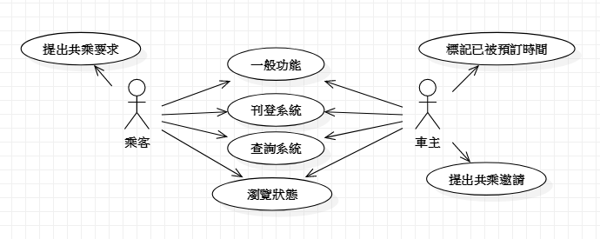

|  |  |
| --- | --- |
| **Use case name** | 註冊帳號 |
| **Summary** | 使用者填入對應資料以建立帳戶 |
| **Actors** | 車主/乘客 |
| **Pre-Conditions** | 點開app |
| **Description** | |  |  | | --- | --- | | Actor Actions | System Responses | | 按下註冊按鈕->填寫表單->送出->確認註冊成功 | 系統將表單送到後端儲存，檢查格式並建立帳號 | |
| **Alternatives** | 若未按照表單輸入相符的資訊，則會顯示錯誤訊息，要求重新輸入 |
| **Post Condition** | 建立帳號 |

|  |  |
| --- | --- |
| **Use case name** | 填寫資料 |
| **Summary** | 使用者填寫個人資料並歸檔 |
| **Actors** | 車主/乘客 |
| **Pre-Conditions** | 使用app功能前 |
| **Description** | |  |  | | --- | --- | | Actor Actions | System Responses | | 按下修改按鈕->填寫表單->送出->確認修改成功 | 系統將表單送到後端儲存，檢查格式並建檔 | |
| **Alternatives** | 若未按照表單輸入相符的資訊，則會顯示錯誤訊息，要求重新輸入 |
| **Post Condition** | 建立個人檔案 |

|  |  |
| --- | --- |
| **Use case name** | 登入 |
| **Summary** | 提供使用者將帳號登入的功能 |
| **Actors** | 車主、乘客 |
| **Pre-Conditions** | 已註冊帳號 |
| **Description** | |  |  | | --- | --- | | Actor Actions | System Responses | | 按下登入按鈕->填入帳號密碼->送出->確認登入成功 | 系統根據帳號密碼查詢對應帳戶，回傳成功與否 | |
| **Alternatives** | 帳號密碼輸入錯誤的話，顯示輸入帳號或密碼錯誤。 |
| **Post Condition** | 進入主頁面 |

|  |  |
| --- | --- |
| **Use case name** | 登出 |
| **Summary** | 提供使用者將帳號登出的功能 |
| **Actors** | 車主、乘客 |
| **Pre-Conditions** | 已登入帳號 |
| **Description** | |  |  | | --- | --- | | Actor Actions | System Responses | | 按下登出按鈕->確認登出訊息 | 系統顯示已登出帳號 | |
| **Alternatives** |  |
| **Post Condition** | 跳回至登入頁面 |

|  |  |
| --- | --- |
| **Use case name** | 地圖 |
| **Summary** | 查看、追蹤對方位置 |
| **Actors** | 車主、乘客 |
| **Pre-Conditions** | 共乘已建立 |
| **Description** | |  |  | | --- | --- | | Actor Actions | System Responses | | 點開通知->按下查看對方位置按鈕->顯示雙方位置 | 回傳對方位置資訊 | |
| **Alternatives** | 如果找不到對方位置，顯示錯誤訊息，並提醒可以使用手機連絡 |
| **Post Condition** | 顯示雙方位置在地圖上 |

|  |  |
| --- | --- |
| **Use case name** | 通知 |
| **Summary** | 共乘達成共識時雙方跳出通知 |
| **Actors** | 車主、乘客 |
| **Pre-Conditions** | 乘客已提出請求，車主決定接受 |
| **Description** | |  | | --- | | System Responses | | 按下接受鍵後，系統在雙方畫面跳出畫面，列出搭車時間、地點等。 | |
| **Alternatives** |  |
| **Post Condition** | 雙方畫面跳出通知 |

|  |  |
| --- | --- |
| **Use case name** | 查詢車主 |
| **Summary** | 乘客可選擇條件查詢符合的車主。 |
| **Actors** | 乘客 |
| **Pre-Conditions** | 已成功登入並挑選乘客身分 |
| **Description** | |  |  | | --- | --- | | Actor Actions | System Responses | | 按下查詢按鈕->填寫條件->送出->查看搜尋結果 | 系統根據表單利用後端查詢，列出符合之車主資訊 | |
| **Alternatives** | 乘客未根據清單格式輸入，系統顯示輸入錯誤，要求重新輸入 |
| **Post Condition** | 列出符合之車主資訊 |

|  |  |
| --- | --- |
| **Use case name** | 提出共乘要求 |
| **Summary** | 從查詢結果中挑出合適的提出請求 |
| **Actors** | 乘客 |
| **Pre-Conditions** | 乘客按下查詢車主按鍵 |
| **Description** | |  |  | | --- | --- | | Actor Actions | System Responses | | 查看搜尋結果->  乘客按下"提出要求"按鍵 | 系統向車主發送搭乘請求 | |
| **Alternatives** |  |
| **Post Condition** | 車主會收到搭乘要求 |

|  |  |
| --- | --- |
| **Use case name** | 刊登乘客請求 |
| **Summary** | 乘客根據需求刊登要求 |
| **Actors** | 乘客 |
| **Pre-Conditions** | 已登入系統並選擇乘客 |
| **Description** | |  |  | | --- | --- | | Actor Actions | System Responses | | 按下刊登請求按鈕->填寫表單->送出->確認註冊成功 | 系統根據輸入資訊到後端尋找符合的資訊並發佈，供車主瀏覽 | |
| **Alternatives** | 乘客未根據格式輸入，系統顯示輸入錯誤，要求重新輸入 |
| **Post Condition** | 車主的 查看刊登狀態 中出現刊登 |

|  |  |
| --- | --- |
| **Use case name** | 瀏覽要求狀態 |
| **Summary** | 查看所有提出請求的狀況 |
| **Actors** | 乘客 |
| **Pre-Conditions** | 乘客已發出搭乘要求 |
| **Description** | |  |  | | --- | --- | | Actor Actions | System Responses | | 乘客按下"瀏覽要求狀態"按鍵->顯示要求清單 | 系統顯示已提出的請求的狀態 | |
| **Alternatives** | 若無提出的請求則顯示無請求 |
| **Post Condition** | 顯示已提出的請求的狀態 |

|  |  |
| --- | --- |
| **Use case name** | 查看刊登狀態(乘客) |
| **Summary** | 查看對刊登的要求發出請求的結果 |
| **Actors** | 乘客 |
| **Pre-Conditions** | 乘客已刊登搭乘請求 |
| **Description** | |  |  | | --- | --- | | Actor Actions | System Responses | | 乘客按下"查看刊登狀態"按鍵->顯示刊登結果清單 | 系統根據乘客已刊登的請求列出相關資訊 | |
| **Alternatives** | 若無刊登則顯示無刊登的資訊 |
| **Post Condition** | 顯示已刊登的請求的狀態 |

|  |  |
| --- | --- |
| **Use case name** | 刊登車主資訊 |
| **Summary** | 發布車主的搭乘資訊 |
| **Actors** | 車主 |
| **Pre-Conditions** | 車主已成功登入 |
| **Description** | |  |  | | --- | --- | | Actor Actions | System Response | | 按下個人資訊按鈕->填寫表單->送出->確認刊登成功 | 系統將車主資訊發布，可供乘客查看 | |
| **Alternatives** | 若根據格式輸入則無法刊登 |
| **Post Condition** | 系統建立了該名車主的個人資訊、儲存，並發布 |

|  |  |
| --- | --- |
| **Use case name** | 查看刊登狀態(車主) |
| **Summary** | 查看發出請求的狀態 |
| **Actors** | 車主 |
| **Pre-Conditions** | 車主已成功登入 |
| **Description** | |  |  | | --- | --- | | Actor Actions | System Response | | 按下查看刊登按鈕->查看刊登狀態 | 系統顯示所有收到請求的狀態 | |
| **Alternatives** | 若無收到請求則顯示無提出的請求 |
| **Post Condition** | 顯示收到的請求的狀態 |

|  |  |
| --- | --- |
| **Use case name** | 瀏覽要求狀態 |
| **Summary** | 查看所有提出請求的狀況 |
| **Actors** | 車主 |
| **Pre-Conditions** | 車主對刊登的資訊提出請求 |
| **Description** | |  |  | | --- | --- | | Actor Actions | System Responses | | 按下瀏覽要求按鈕->查看要求狀態 | 系統顯示所有提出請求的狀態 | |
| **Alternatives** | 若無提出請求則顯示無提出的請求 |
| **Post Condition** | 顯示已提出的請求的狀態 |

|  |  |
| --- | --- |
| **Use case name** | 標記已被預訂時間 |
| **Summary** | 車主可主動標註其設定之可搭乘時間已有乘客預定，其他乘客可看到此資訊。 |
| **Actors** | 車主 |
| **Pre-Conditions** | 車主已成功登入 |
| **Description** | |  |  | | --- | --- | | Actor Actions | System Response | | 按下預訂設定按鈕->勾選預定時間->按下修改按鈕->確認修改成功 | 系統將車主已被預訂的時間儲存起來 | |
| **Alternatives** |  |
| **Post Condition** | 乘客查詢到車主時，車主資訊欄裡會出現已被預訂的時間 |

|  |  |
| --- | --- |
| **Use case name** | 查詢乘客 |
| **Summary** | 車主可選擇條件查詢符合的乘客。 |
| **Actors** | 車主 |
| **Pre-Conditions** | 已成功登入並挑選車主身分 |
| **Description** | |  |  | | --- | --- | | Actor Actions | System Responses | | 按下查詢按鈕->填寫表單->送出->查看搜尋結果 | 系統根據表單利用後端查詢，列出符合之車主資訊 | |
| **Alternatives** | 若無符合條件的乘客，顯示無結果 |
| **Post Condition** | 列出符合之乘客資訊 |

|  |  |
| --- | --- |
| **Use case name** | 瀏覽要求狀態 |
| **Summary** | 瀏覽所有的乘客提出要求的狀態 |
| **Actors** | 車主 |
| **Pre-Conditions** | 已成功登入並挑選車主身分 |
| **Description** | |  |  | | --- | --- | | Actor Actions | System Responses | | 按下查詢按鈕->查看搜尋結果 | 系統列出所有還未回應的請求 | |
| **Alternatives** | 若無收到請求則顯示無收到請求 |
| **Post Condition** | 列出所有還未回應的請求 |

|  |  |
| --- | --- |
| **Use case name** | 瀏覽歷史資訊 |
| **Summary** | 車主查看乘客以及乘客查看車主的歷史紀錄 |
| **Actors** | 車主、乘客 |
| **Pre-Conditions** | 已成功登入 |
| **Description** | |  |  | | --- | --- | | Actor Actions | System Response | | 按下瀏覽歷史資訊按鈕->查看紀錄 | 後端搜尋後列出歷史資訊。 | |
| **Alternatives** |  |
| **Post Condition** | 列出瀏覽資訊 |

|  |  |
| --- | --- |
| **Use case name** | 查看個人基本資料 |
| **Summary** | 提供使用者查看個人基本資料的功能 |
| **Actors** | 車主、乘客 |
| **Pre-Conditions** | 已登入帳號至主畫面 |
| **Description** | |  |  | | --- | --- | | Actor Actions | System Responses | | 按下查看資料按鈕->查看個人資料 | 系統顯示姓名、性別、車號、駕照圖檔等基本資訊 | |
| **Alternatives** |  |
| **Post Condition** | 至個人基本資料頁面可按下返回鍵，回到主畫面 |

|  |  |
| --- | --- |
| **Use case name** | 回應請求 |
| **Summary** | 可接受或拒絕請求 |
| **Actors** | 車主、乘客 |
| **Pre-Conditions** | 已登入帳號至主畫面 |
| **Description** | |  |  | | --- | --- | | Actor Actions | System Responses | | 根據需求->按下接受or拒絕 | 系統根據帳號密碼查詢對應帳戶，回傳成功與否 | |
| **Alternatives** |  |
| **Post Condition** | 至個人基本資料頁面可按下返回鍵，回到主畫面 |

|  |  |
| --- | --- |
| **Use case name** | 乘客搭乘後評價 |
| **Summary** | 可填寫該次搭乘評價，該次司機可看到填寫內容 |
| **Actors** | 乘客 |
| **Pre-Conditions** | 該次共乘結束 |
| **Description** | |  |  | | --- | --- | | Actor Actions | System Responses | | 點開歷史資訊->按下評價按鈕->給予星級評價->可給予建議(留下文字) | 系統將評價送到該司機評分區 | |
| **Alternatives** |  |
| **Post Condition** | 送出評價給司機 |

|  |  |
| --- | --- |
| **Use case name** | 司機載客後評價 |
| **Summary** | 可填寫該次搭乘評價，該次乘客可看到填寫內容 |
| **Actors** | 司機 |
| **Pre-Conditions** | 該次共乘結束 |
| **Description** | |  |  | | --- | --- | | Actor Actions | System Responses | | 點開歷史資訊->按下評價按鈕->給予星級評價->可給予建議(留下文字) | 系統將評價送到該乘客評分區 | |
| **Alternatives** |  |
| **Post Condition** | 送出評價給乘客 |

6.使者介面分析(User Interface Analysis)

(1)首頁

使用者進入主頁面可選擇登入或是註冊帳號，若點選註冊帳號，可填入個人基本資料及可完成帳號申請，當使用者登入主頁面後，可選擇當次想要當乘客還是駕駛，或點選查看個人查詢個人資料 還有歷史資訊可以查詢先前的共乘紀錄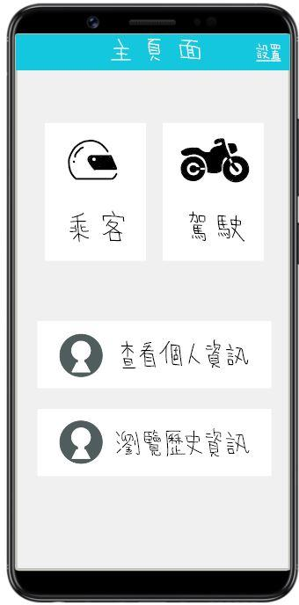

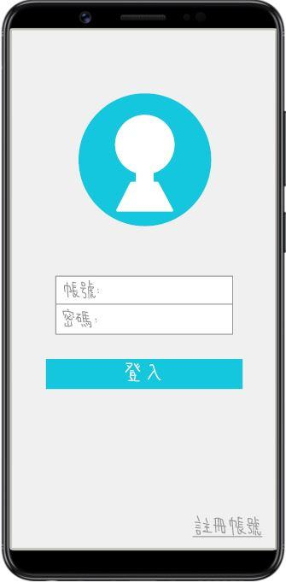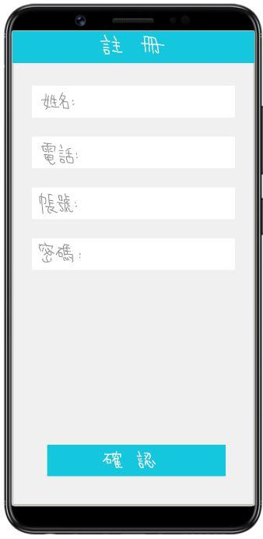

(2)乘客

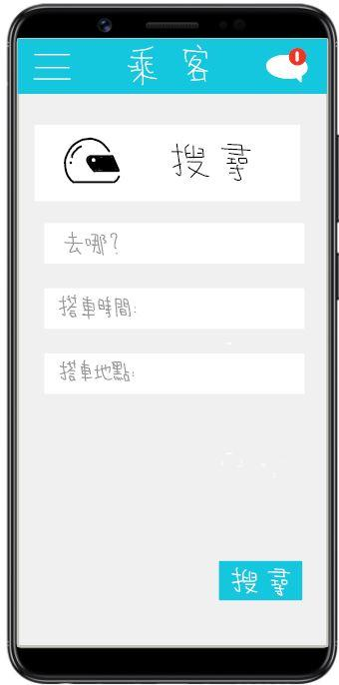

搜尋功能

乘客可填入要去哪、搭車時間、搭車地點，送出後系統將會跳至車主刊登頁面，列出適當的車主，看到想要的共乘資訊，可點選發送請求給車主

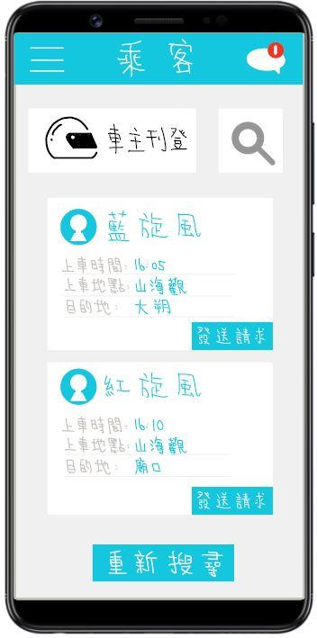

查看駕駛刊登

乘客可以看到所有駕駛發布的資訊，可點選送出請求。點選右上的搜尋可以直接跳至搜尋頁面填寫搜尋條件，下方有重新整理，可刷新頁面 更新資訊

刊登功能 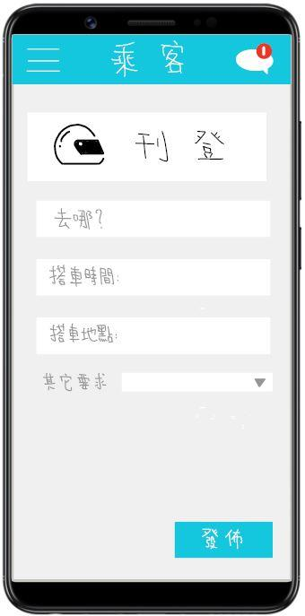

乘客可以刊登自己的搭車需求，填入去哪、搭車時間、搭車地點，另外有額外請求 乘客可以要球車主幫忙帶安全帽等等的需求，點選發布後發布至系統後 駕駛可在乘客刊登裡看到

查看請求&刊登狀態 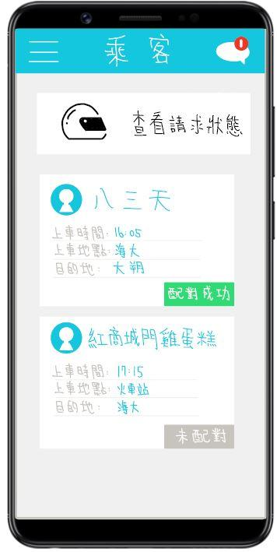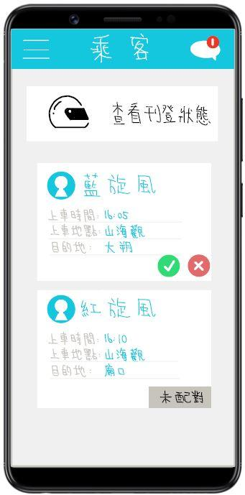

可以將查看先前送出的請求狀態，右下角會顯示是否配對成功或是有由駕駛送出的共乘邀請可選擇接受或拒絕

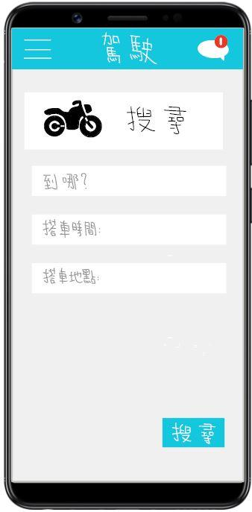

(3)駕駛:

搜尋功能

車主可填入去哪、搭車時間及搭車地點，送出後系統將會跳至乘客刊登頁面，列出適當的乘客，駕駛也可發出共乘邀請給乘客

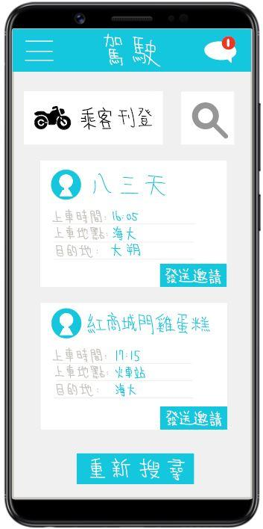

查看乘客刊登

駕駛可以查看到乘客所發布的資訊，可以向乘客發送共乘邀請，也可按重新搜尋刷新頁面

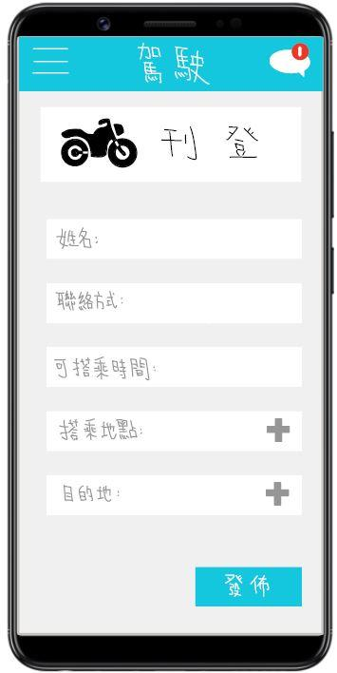

駕駛刊登

駕駛可以填入 姓名、聯絡方式等資訊發布至駕駛刊登，乘客可以向駕駛發出共乘需求

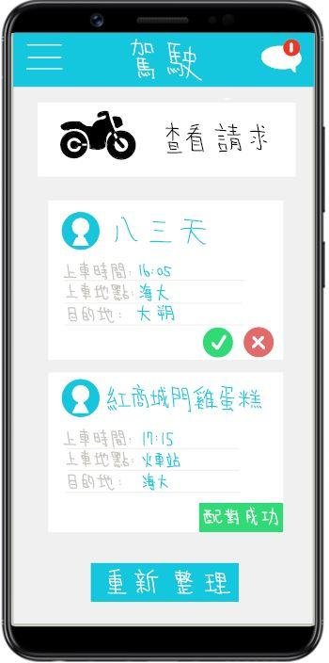

查看請求

駕駛可查看所有乘客請求並選擇是否接受請求 若選擇拒絕，可再進一步填入原因

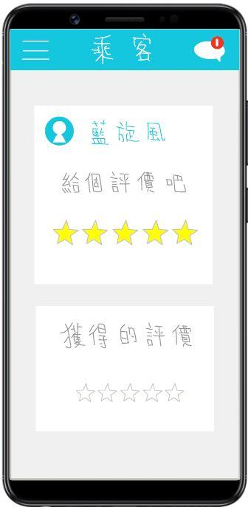

(4)評價

當結束共乘後，如果覺得這次共乘經驗還不錯 可以給對方一次五星評價 每一次的評價將紀錄在歷史資訊裡查看